Федеральное государственное бюджетное образовательное учреждение
высшего образования
«Саратовский государственный технический университет
имени Гагарина Ю.А.»
Институт прикладных информационных технологий и коммуникаций

Кафедра «Прикладные информационные технологии»

ПРАКТИЧЕСКАЯ РАБОТА 2
по дисциплине «Технологии компьютерного зрения»
«Морфологические преобразования»

Выполнила студентка группы
Б1-ИФСТ-31:
Гозенко Дарья Сергеевна
Проверил ассистент кафедры ПИТ:
Земсков Константин Геннадиевич

Саратов 2025
Теоретическая часть
1.Морфологическая обработка изображений — это область компьютерного зрения, которая занимается устранением недостатков бинарных и полутоновых изображений. Морфологические операции проводятся с помощью структурного элемента.
Структурирующий элемент (Structing Element) – это небольшой шаблон или маска (например, 3x3, 5x5 пикселей), которая определяет окрестность вокруг каждого пикселя. Он имеет определенную форму (квадрат, круг, линия) и анкер (anchor) — точку, которая совмещается с текущим обрабатываемым пикселем.
Морфологические операции:
- Эрозия – процесс уменьшения размера или удаления определенных структур из изображения (пикселей) в соответствии с определенным правилом. Мы перемещаем анкер структурирующего элемента по каждому пикселю изображения. Если все пиксели под структурным элементом являются белыми (объектом), то пиксель в результирующем изображении под анкером становится белым (1). Если хотя бы один пиксель под структурным элементом является черным (фоном), то результирующий пиксель становится черным (0).
- Дилатация – процесс увеличение размера или укрупнение структур в изображении, операция противоположная эрозии. Перемещаем анкер структурирующего элемента по каждому пикселю изображения. Если хотя бы один пиксель под структурным элементом является белым (объектом), то пиксель в результирующем изображении под анкером становится белым (1).
- Открытие – это комбинированная операция: сначала операция эрозии, потом дилатация. Эрозия удаляет мелкие объекты и шум, но также уменьшает нужные нам объекты. Последующая дилатация возвращает основным объектам исходный размер (приблизительно), но уже не восстанавливает удаленные мелкие детали.
- Закрытие – операция, обратная открытию: сначала дилатация, затем эрозия. Дилатация заполняет небольшие дыры и разрывы внутри объектов, соединяя близкие объекты, но также и нежелательно увеличивает их. Последующая эрозия возвращает объектам исходный размер, но отверстия и разрывы остаются заполненными.

- Градиент – является результатом вычитания по правилам теории множеств результата эрозии из результата дилатации. При этом если подобрать правильную форму ядра, то можно используя операцию градиента выделять, например, только горизонтальные или только вертикальные контуры.
- Цилиндр – это разница между исходным изображением и результатом его открытия. Цилиндр = Исходное изображение - Открытие. Выделяет мелкие детали и объекты, которые были удалены при открытии. Это полезно для выделения объектов, которые светлее фона (отсюда название "Белая шляпа"), например, для обнаружения мелких пятен на равномерном фоне.
- Черная шляпа – это разница между результатом закрытия и исходным изображением. Чёрная шляпа = Закрытие - Исходное изображение. Выделяет мелкие детали и объекты, которые темнее фона. Это полезно для обнаружения небольших отверстий, впадин или трещин на объектах.

2. Когда рекомендуется применять морфологические операции:
- Предобработка и очистка бинарных изображений (Подавление шума): Удаление мелких артефактов ("шума") после операции пороговой бинаризации. Пример - Открытие (эрозия -> дилатация) удаляет мелкие белые шумы (точки) на черном фоне. Закрытие (дилатация -> эрозия) заполняет мелкие черные дырочки (шум) внутри белых объектов.
- Сегментация и разделение объектов: Разделить объекты, которые слиплись друг с другом в результате бинаризации. Пример - Применение эрозии несколько раз может "пережать перешеек" между двумя соединенными объектами, разделив их.
- Объединение объектов и заполнение разрывов: Соединить близко расположенные части одного объекта или заполнить небольшие разрывы в контурах. Пример - Дилатация позволяет "нарастить" границы объектов, замыкая небольшие промежутки.
- Выделение контуров объектов: Пример - Морфологический градиент (дилатация - эрозия) дает яркое и четкое представление о границах объекта.

- Выделение специфических структур: Подчеркнуть или изолировать определенные детали изображения. Пример - Top-Hat (Цилиндр) выделяет мелкие яркие объекты на темном фоне (например, пятна на коже, звезды на ночном небе). Black-Hat (Черная шляпа) выделяет мелкие темные детали на светлом фоне (например, трещины, поры, текст на выцветшем документе).

3. Шумы и способы их подавления
Шум — это случайные искажения яркости или цвета в цифровом изображении, которые не несут полезной информации о сцене. Он ухудшает качество изображения и мешает дальнейшей обработке.
Основные типы шумов:
- Импульсный шум (Шум "соль и перец" - Salt-and-Pepper): Проявление: На изображении появляются случайные черные ("перец") и белые ("соль") пиксели. Причина: Сбои в работе матрицы камеры, ошибки при передаче данных.
- Гауссов шум (Аддитивный белый гауссов шум - AWGN): Проявление: Каждый пиксель изображения получает случайную добавку, взятую из нормального (гауссова) распределения. Изображение выглядит "зернистым". Причина: Тепловой шум в электронных компонентах камеры, плохое освещение.

Способы подавления шума:
А. Подавление шума на бинарных изображениях (здесь морфология сильна): Против импульсного шума ("соль и перец"): Белые точки ("соль") на черном фоне: Используется Открытие. Эрозия убирает мелкие белые точки, а последующая дилатация восстанавливает размер основных объектов. Черные точки ("перец") на белом фоне: Используется Закрытие. Дилатация заполняет мелкие черные дырочки внутри объектов, а эрозия возвращает объектам исходный размер.

Б. Подавление шума на полутоновых изображениях (морфология в комбинации с другими методами):
Линейные фильтры (сглаживающие):
- Усредняющий фильтр (Box Filter): Заменяет значение пикселя на среднее арифметическое в окрестности. Просто, но сильно размывает границы.
- Фильтр Гаусса (Gaussian Blur): Заменяет значение пикселя на взвешенное среднее, где веса убывают от центра по Гауссовой кривой. Эффективно против Гауссова шума, сохраняет границы лучше, чем усредняющий фильтр.
Нелинейные фильтры (часто более эффективны):
- Медианный фильтр (Median Filter): Заменяет значение пикселя на медиану значений в окрестности. Исключительно эффективен против импульсного шума "соль и перец", при этом хорошо сохраняя резкие границы объектов.
Морфологические фильтры для полутоновых изображений:
- Полутоновое Открытие: Убирает узкие пики яркости (аналог белого шума) и мелкие яркие детали.
- Полутоновое Закрытие: Заполняет узкие впадины (аналог черного шума) и мелкие темные пятна.

3. Преобразование Фурье. Применение в компьютерном зрении.
Преобразование Фурье — это математический инструмент, который позволяет преобразовать сигнал (включая изображения) из пространственной области в частотную. Для изображений это означает переход от представления в виде пикселей к представлению в виде набора частотных компонент. Дискретное преобразование.

Применение в компьютерном зрении:
- Частотная фильтрация — позволяет выделять или подавлять определенные частотные компоненты. Например, низкочастотные фильтры для сглаживания, высокочастотные для подчеркивания границ.
- Анализ текстур — различные текстуры имеют характерные частотные спектры, что позволяет их классифицировать и анализировать.
- Сжатие изображений — форматы вроде JPEG используют преобразование Фурье (в форме DCT) для отбрасывания малозаметных высокочастотных компонент.
- Сравнение изображений — в частотной области можно эффективно вычислять корреляцию между изображениями для поиска шаблонов.
- Восстановление изображений — используется для удаления размытия и шума, когда известна функция искажения.
- Быстрая свертка — свертка в пространственной области соответствует умножению в частотной, что ускоряет вычисления для больших ядер.
- Выделение характеристик — частотные дескрипторы используются как признаки для машинного обучения.

4. Линейная фильтрация изображений. Виды фильтров.
Линейная фильтрация — это процесс, при котором значение каждого пикселя выходного изображения вычисляется как линейная комбинация значений пикселей в некоторой окрестности входного изображения. Математически это описывается операцией свертки изображения с фильтрующим ядром (маской).
Основные виды линейных фильтров:
Фильтры сглаживания (размытия):
- Усредняющий фильтр — простая замена пикселя на среднее арифметическое в окрестности. Эффективно подавляет шум, но сильно размывает границы.
- Фильтр Гаусса — использует ядро с коэффициентами, распределенными по закону Гаусса. Обеспечивает естественное размытие с минимальными артефактами. Наиболее распространен для предварительной обработки.
Фильтры повышения резкости:
- Фильтр Лапласа — выделяет области быстрого изменения яркости. Используется для обнаружения границ иenhancement резкости.
- Фильтр на основе градиента — подчеркивает контуры путем вычисления производных яркости.
Фильтры обнаружения границ:
- Оператор Собеля — вычисляет приближение градиента яркости, выделяя горизонтальные и вертикальные границы.
- Оператор Прютта — аналогичен Собелю, но с другими коэффициентами.
- Оператор Шарра — более точный для небольших ядер.
Специализированные фильтры:
- Фильтр Габора — позволяет анализировать текстуры в определенном частотном диапазоне и ориентации.
- Фильтры для выделения конкретных особенностей — например, для обнаружения линий определенной ориентации.

5. Матрица градиента изображения. Краткое описание. Практическое применение.
Матрица градиента описывает величину и направление наибольшего изменения интенсивности пикселей в изображении. Для каждого пикселя вычисляется вектор градиента, состоящий из частных производных по горизонтали (Gx) и вертикали (Gy). Основные компоненты:
- Величина градиента: |∇I| = √(Gx² + Gy²) — показывает скорость изменения яркости
- Направление градиента: θ = atan2(Gy, Gx) — указывает направление наибольшего роста яркости
Практическое применение:
-Обнаружение границ — выделение контуров объектов на основе поиска локальных максимумов величины градиента
-Анализ текстуры — статистические характеристики градиента используются для описания и классификации текстур

-Выделение признаков — гистограммы ориентированных градиентов (HOG) применяются в детекции объектов.
-Сегментация — используется как основа для алгоритмов выделения границ регионов.
-Трехмерная реконструкция — помогает восстановить форму объектов по изображению.
-Увеличение резкости — усиление высокочастотных компонент на основе градиента.

6. Матрица свертки с ядром Гаусса. Краткое описание. Практическое применение.
Матрица свертки с ядром Гаусса — это фильтрующая маска, коэффициенты которой рассчитываются по функции Гаусса. Ядро представляет собой квадратную матрицу (обычно нечетного размера 3×3, 5×5, 7×7), где значения убывают от центра к краям согласно гауссовому распределению. Параметр σ (сигма) определяет степень размытия: большие значения σ дают более сильное сглаживание. Сумма всех коэффициентов ядра равна 1 для сохранения общей яркости изображения.
Практическое применение:
-Подавление шума — эффективное устранение гауссова шума с минимальным искажением границ
-Предобработка изображений — подготовка для последующих операций (детекции границ, сегментации)
-Построение пирамид изображений — создание масштабного пространства для multi-scale анализа
-Предварительная обработка в детекторе Канни — устранение шума перед точным обнаружением границ
-Разделение частотных компонент — выделение низкочастотной составляющей изображения
-Моделирование глубины резкости — создание эффекта боке в компьютерной графике
-Уменьшение артефактов сжатия — сглаживание блочных артефактов в JPEG изображениях

Практическая часть
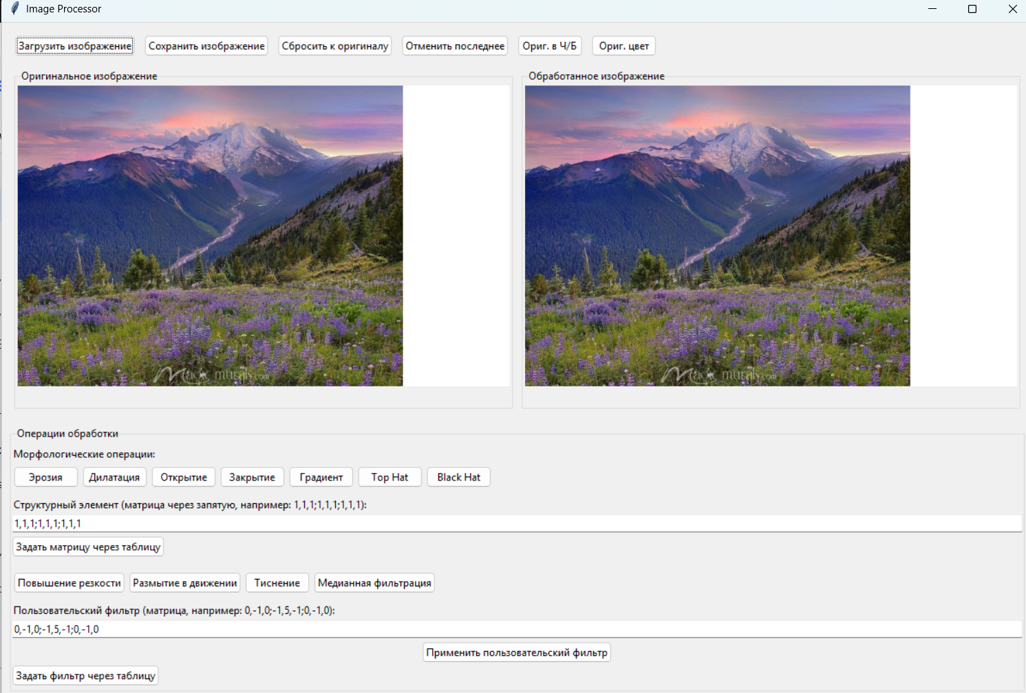
Так как выглядит интерфейс моего приложения (рис. 1). Здесь представлены все основные морфологические операции.
Рисунок 1 - Интерфейс приложения

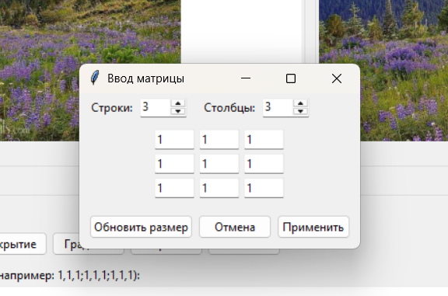
Задать матрицу структурного элемента можно как через строку, так и через специальное удобное окошко (рис. 2).
Рисунок 2 - Задание матрицы структурного элемента
Вывод: в ходе работы, я выяснила, что в совокупности эти методы образуют базовый инструментарий для предварительной обработки, анализа и выделения признаков в задачах компьютерного зрения, обеспечивая надежную основу для последующих этапов сегментации, классификации и распознавания образов.

